第二章
EU：ALU（算术逻辑运算、计算EA送BIU）、状态标志寄存器、通用寄存器组（AX-BX-CX-DX-BP-SP-SI-DI）、暂存寄存器、EU控制单元
BIU：指令队列缓冲器（6个八位）、16位IP（不能存取，但可以修改）、地址产生器和段寄存器、总线控制逻辑

PF是低八位，AF是低四位
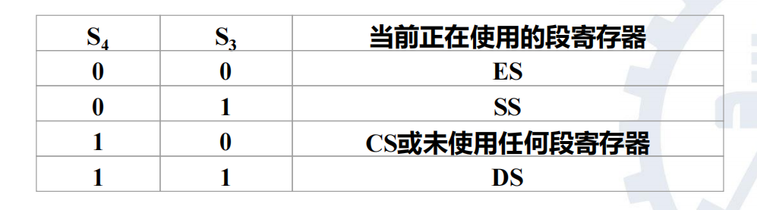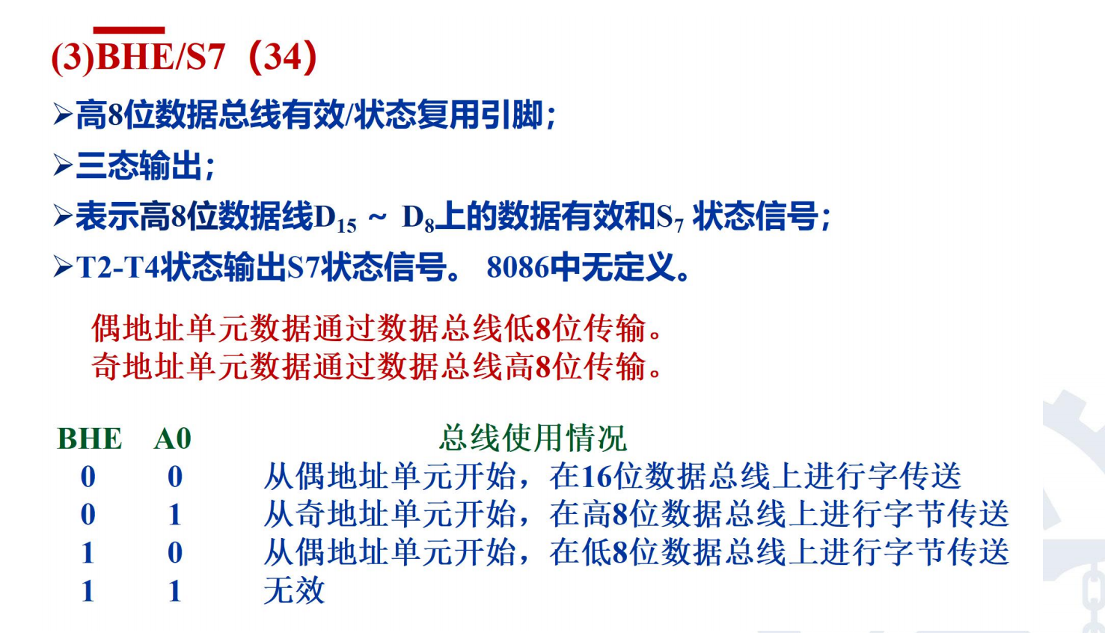

最小模式：系统中只有一片8086/8088cpu，所有的控制信号直接由cpu产生
最大模式：系统中除了有一片8086作为主处理器外，还有其他协处理器（8087），主要用在中大规模系统，控制总线由总线控制器8288形成系统总线
8284A：时钟发生器 8282：地址锁存器 8286：总线驱动器
总线周期：CPU读写一次存储器或IO的时间，8086有四个时钟周期构成一个总线周期
T1：CPU送地址到总线，并锁存 T2：使AD线悬空（读需要，写不需要） CPU在T3/Tw下降沿采样ready信号，ready信号在t3之前发送
Reset将其他置为0，将cs置为ffffH

字存取：对低位字节从奇数开始的（非规则），需要两个周期，偶数的只要一个周期

第四章 汇编程序设计
编辑、汇编、链接、调试
硬指令：能产生目标代码，CPU能执行，主要由CPU指令构成
伪指令：不产生目标代码，仅告诉汇编程序何时汇编
宏指令：指令序列，用相应指令序列的目标代码替代

05H是打印输出单个字符
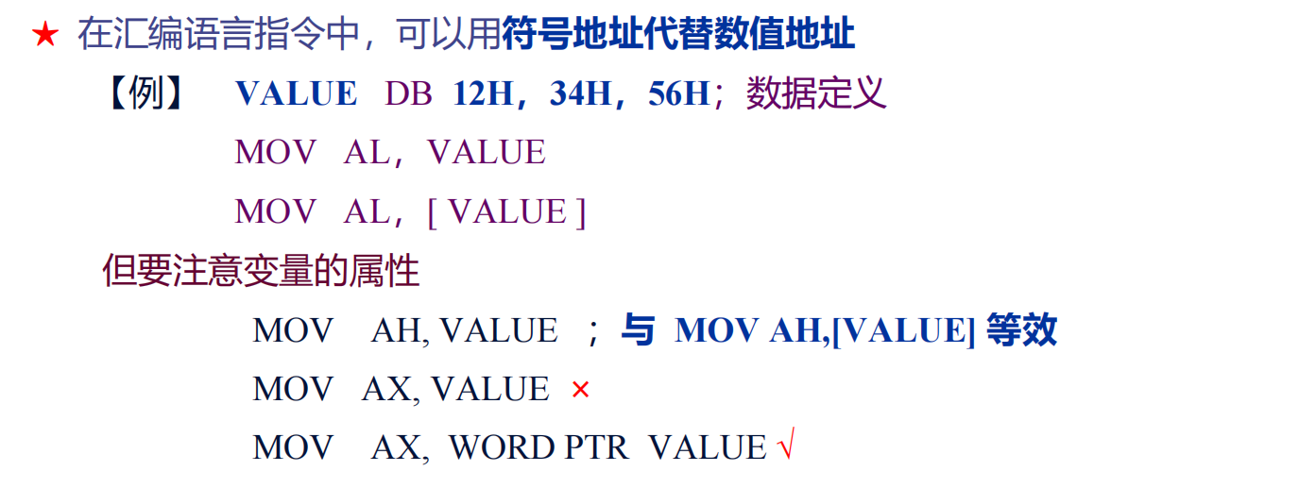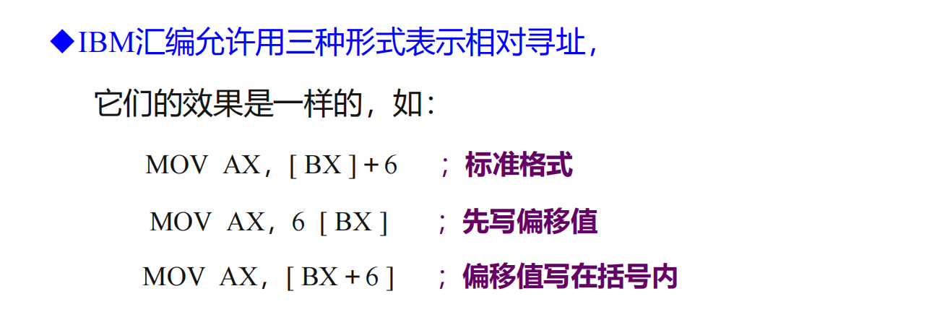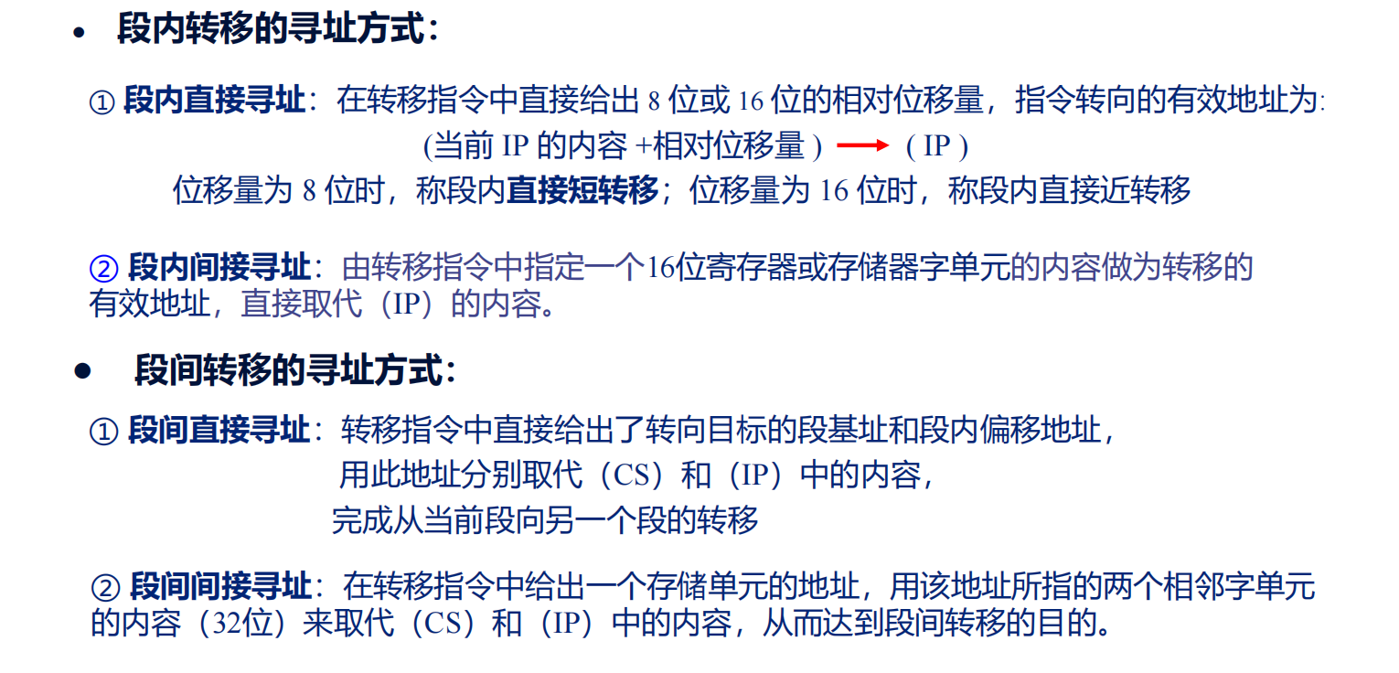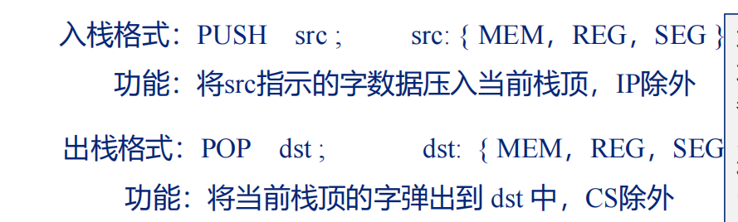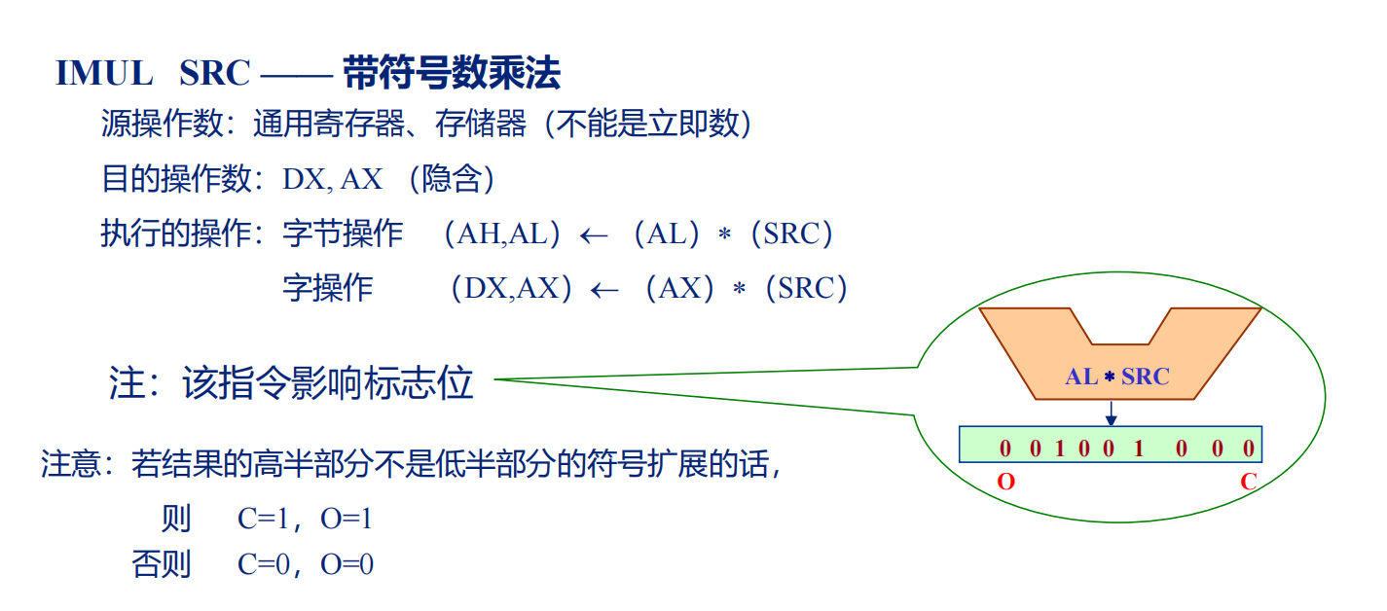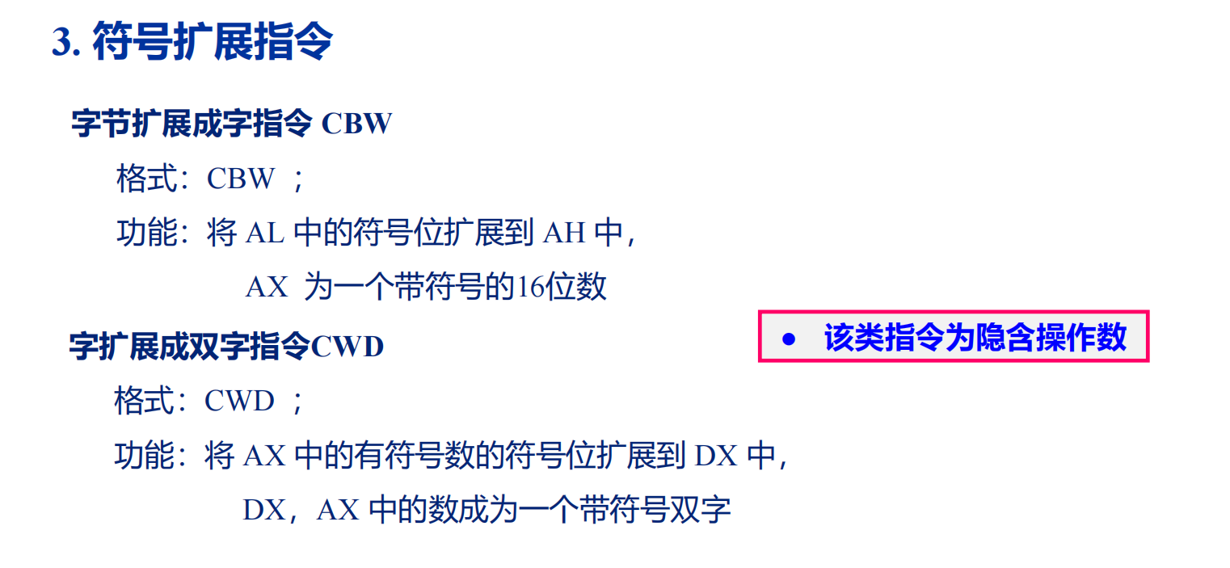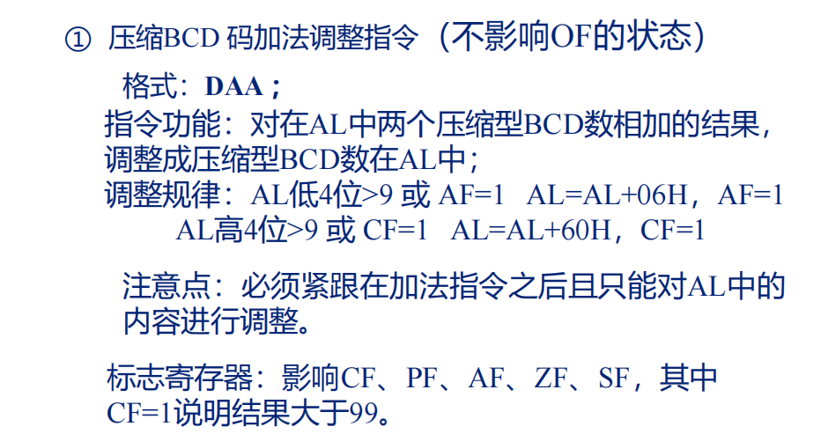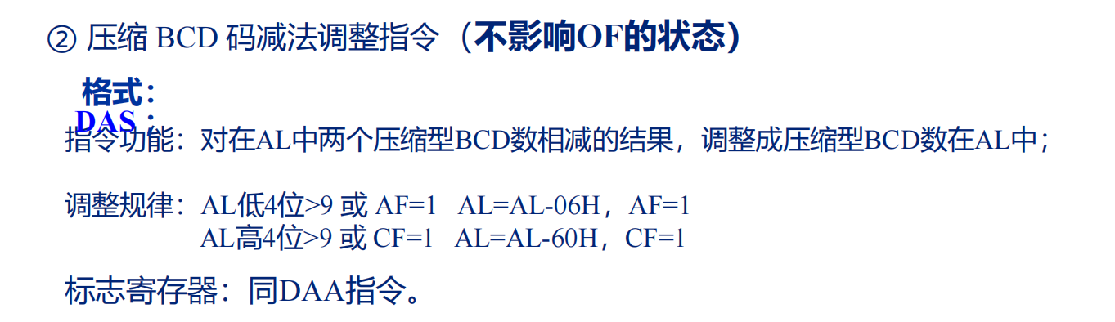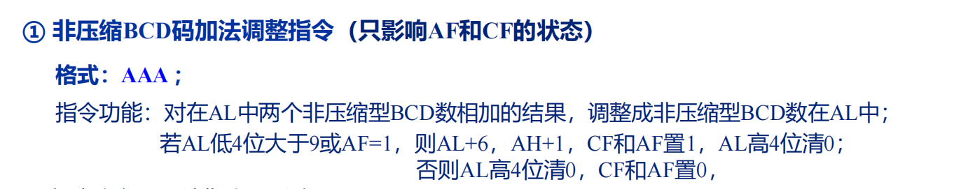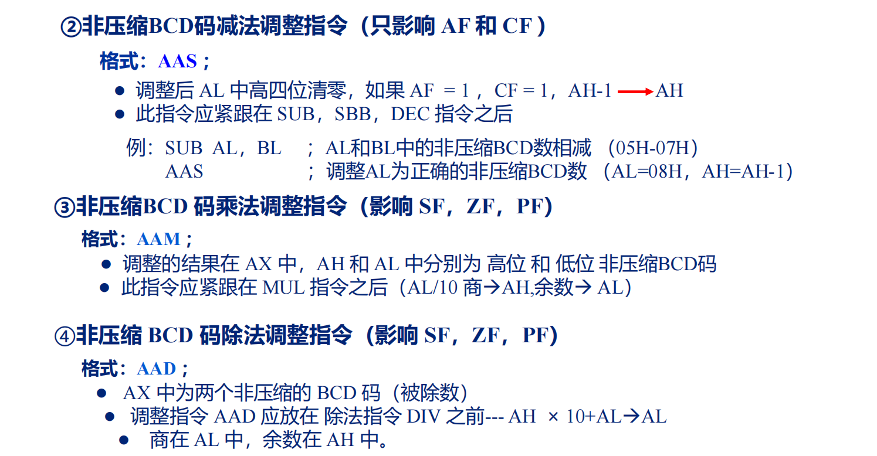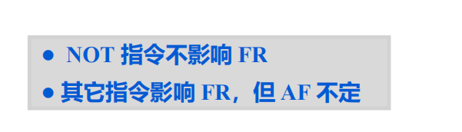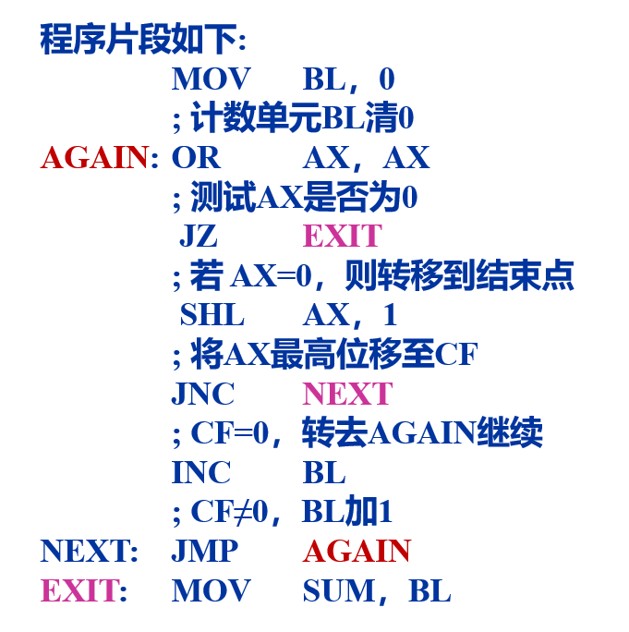

第五章 存储器
RAM断电消失
SRAM-速度快，只要不断电，就不会消失，但集成度低，功耗大一般用作Cache
DRAM-存在电容漏电，需要定期刷新一般用作主存（DRAM）集成度高，价格低，耗电少，速度慢
ROM断电不消失-作为主存一部分存放系统启动等BIOS，闪存不加电能长期保持，顺序存储器（SAM）、直接存储器（DAM）寻道+磁道顺序（半顺序）
存储器的主要性能指标：
- 速度 存取时间：完成一次存储器存取操作的时间—存取周期是连续两次存取操作的最小间隔，一般存取周期略大于存取时间
- 存储容量
- 存储带宽 B=频率*位数
- 存储可靠性
存储器层次结构：一般是缓存-主存-辅存三级存储系统
Cahe：高速、容量小，用于临时存放指令和数据
主存：存取速度快，CPU可以直接访问，存放运行时的大量指令和数据
辅存：容量大，价格低CPU不能直接访问，通常存放系统，大型文件
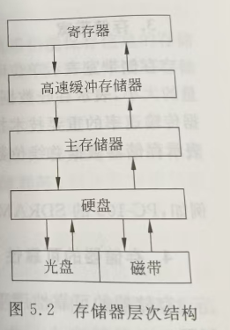

第六章 IO
接口概念：人与程序之间称为用户接口，计算机软件组件之间称为软件接口，计算机硬件组件间的接口称为硬件接口，硬件接口通称为IO接口，把外围设备同微型计算机连接起来的电路成为外设接口，IO接口是CPU与外界进行信息交换的中转站
使用接口原因：速度不匹配、时许不匹配、格式不匹配、信息类型不匹配
接口的功能：基本功能是在系统总线和IO设备之间传输信号，提供缓冲功能，满足接口两边的时序和速度要求
- 执行CPU命令
- 返回外设状态
- 数据缓冲
- 设备寻址
- 信号转换
- 数据宽度与数据格式转换
IO端口编址方式：存储器映像（统一编址）、独立编址

IO寻址方式：直接寻址（00-FF）IN AL,32H，间接寻址（使用DX，0000-FFFFH）IN AL,DX
只能使用AX或AL

数据传输控制方式：
- 程序控制方式 – 无条件传送（CPU无需了解外设的工作状态，在进行数据交换前，需要确认输入输出设备是否准备好）例如开关、台灯--条件传送（通过程序查询对应状态）二者都需要不断查询外设的状态
- 中断控制（外设向CPU发出中断请求）
- DMA（利用专门的接口电路直接与存储器数据交换，不依赖CPU）
- 通道
- 外围机

第七章 串并行接口
记住初始化的IN和OUT一定要用AX或者AL

8253
方式0：计数完成产生中断请求，只计数一次（写入控制字OUT立刻变低）
方式1：可重复触发的单稳态脉冲（计数期间OUT低）
方式2：分频器（计数到1，OUT变低）
方式3：方波（对半分，前高后低，奇数前多一）
方式4：计数完一个低OUT（软件选通，GATE为高，计数停止，新初值同1立即执行）
方式5：计数完一个低OUT（硬件选通，GATE上升沿）

1和5需要硬件选通（GATE上升），0145若不重新输入初值，计数停止，而23会重复
方式2和3的常数=时钟频率/输出频率
当作为定时器时，常数=定时时间x时钟频率
在读16位数据的时候，要先锁存D5D4==00，再读

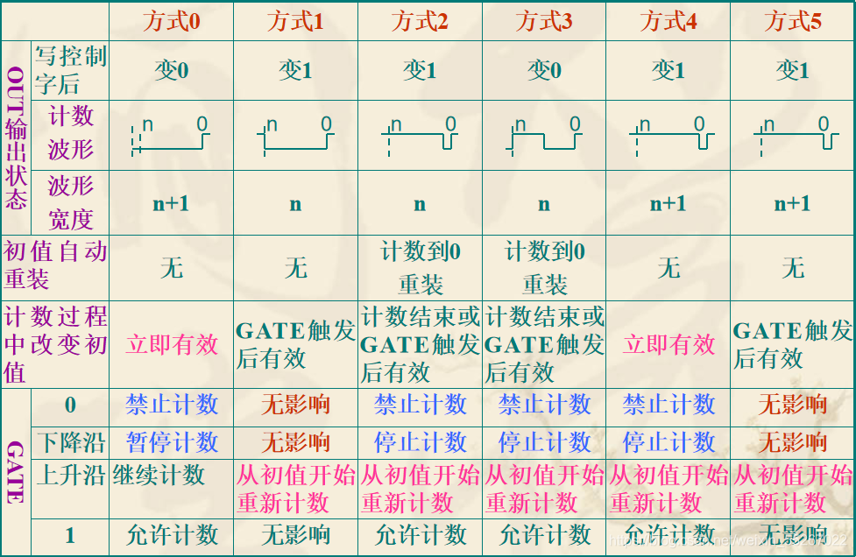

8255
PA口：输入有锁存器，输出有锁存器和缓冲器；
PB和PC口：输入有缓冲器，输出有锁存器和缓冲器。

- 方式0 基本的输入/输出方式（无需应答）
A口、B口、上C口、下C口都可以独立设置作为输入或输出使用（适用于无条件传送）
输入不锁存，输出锁存
- 方式1 应答式（选通）输入输出方式
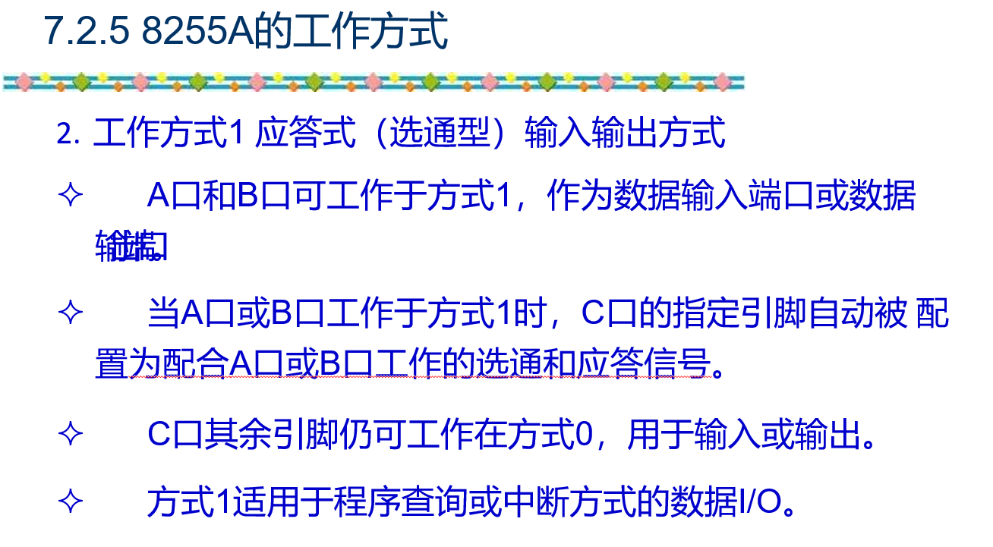
方式1下，8255对输入输出进行锁存
输入：
IBF：缓冲器满，当数据锁存器接收到外设输入数据，IBF为高，作为对STB的相应
STB：选通，有效时，外设输入的数据进入锁存器，供CPU读取
INTR：中断请求，请求中短，缓冲器的数据未被取走
INTE：中断触发允许，共用了PC4和PC2的引脚
输出：
OBF：输出缓冲器满，表明CPU已经向指定端口输出了数据
ACK：外设响应，表示数据已经送到外设
INTR：中断请求，标识数据被外设取走，新的数据还没有装入
INTE：PC2和PC6
输出是清除INTR，通知外设接收数据，OBF有效，当外设接收完后，发出ACK，标识接收完毕，清除OBF
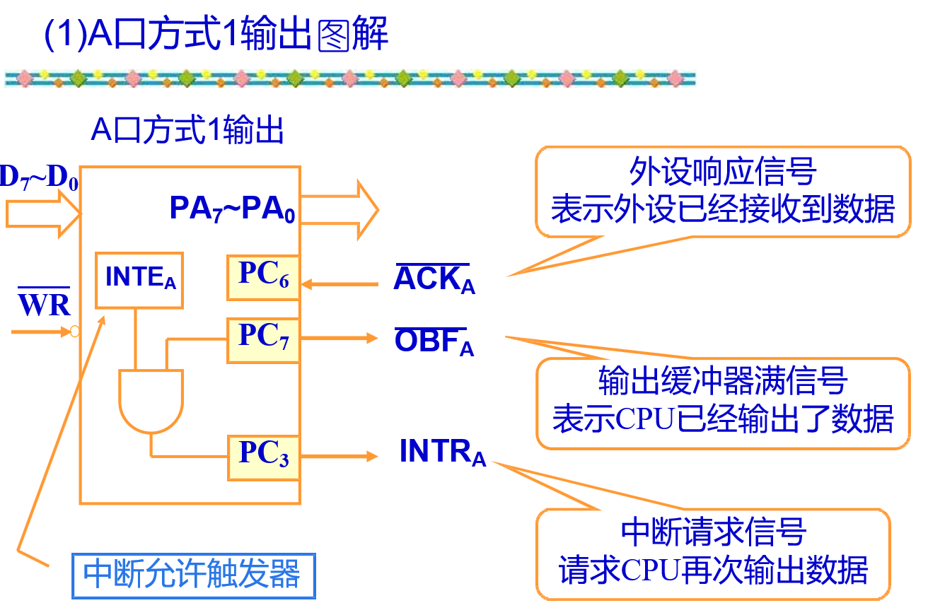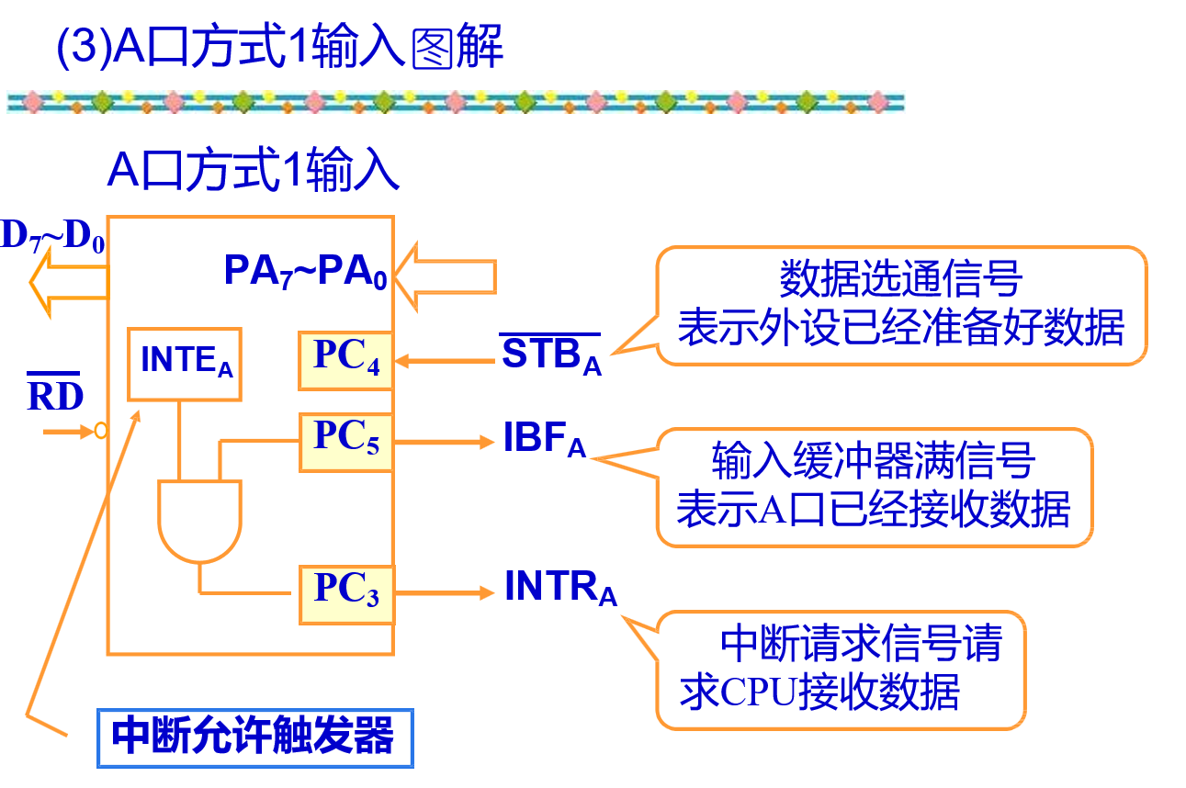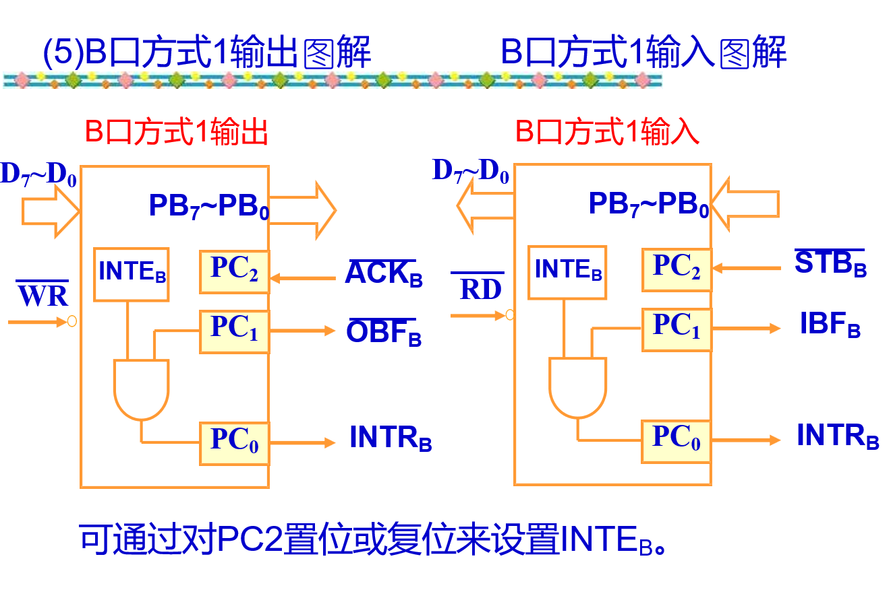
- 方式2 双向选通传送方式（C和B可以自由选择）
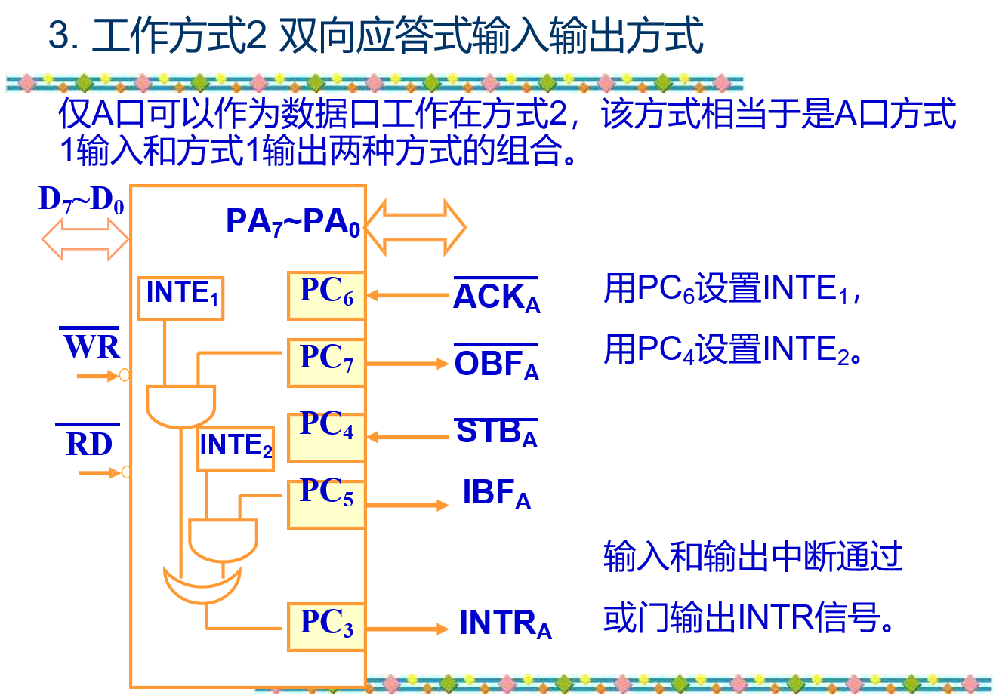

8251
异步串行通信以字符为单位进行数据传送
利用同步字符（SYN）实现通信双方的同步，数据之间无间隔符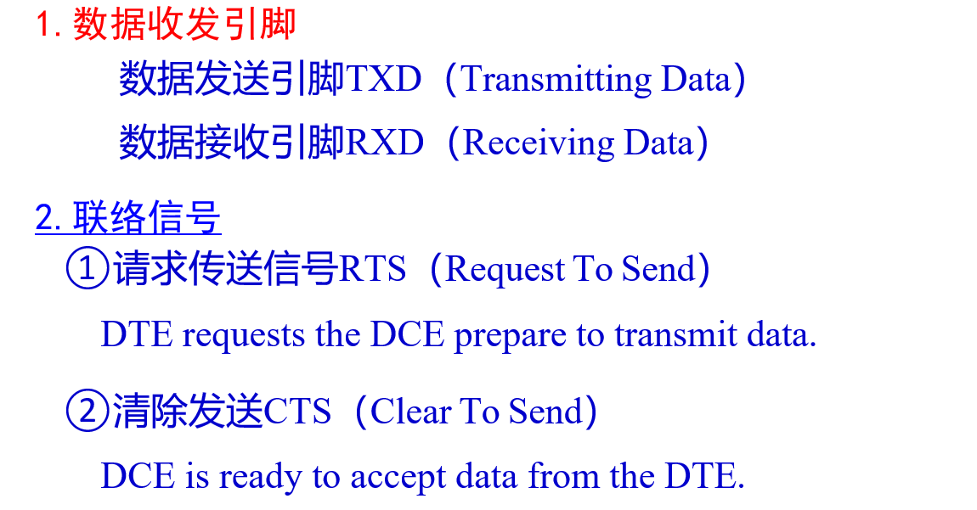 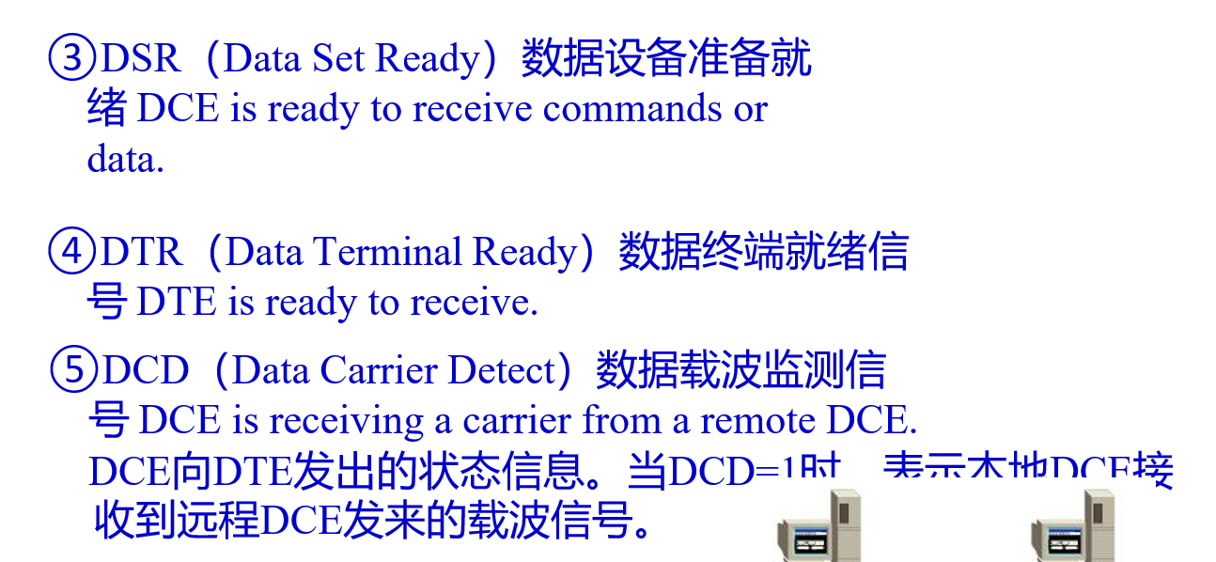 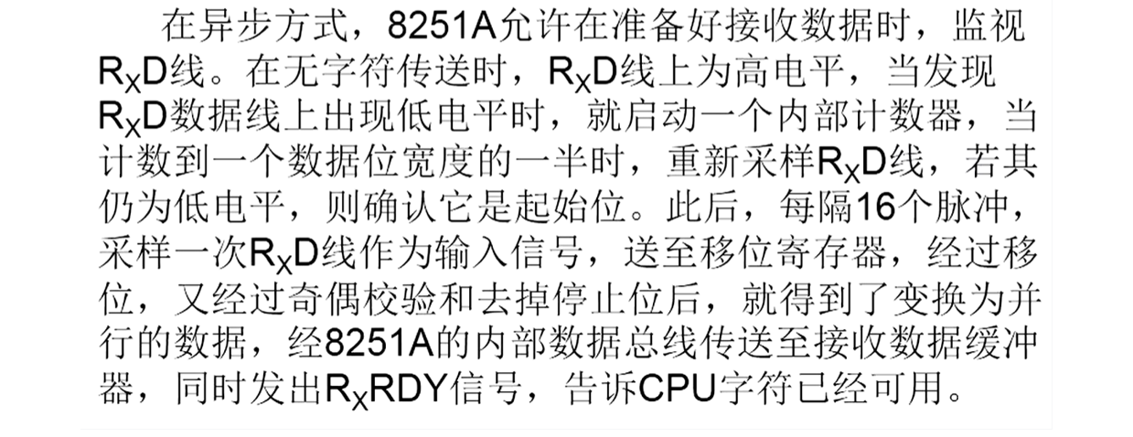 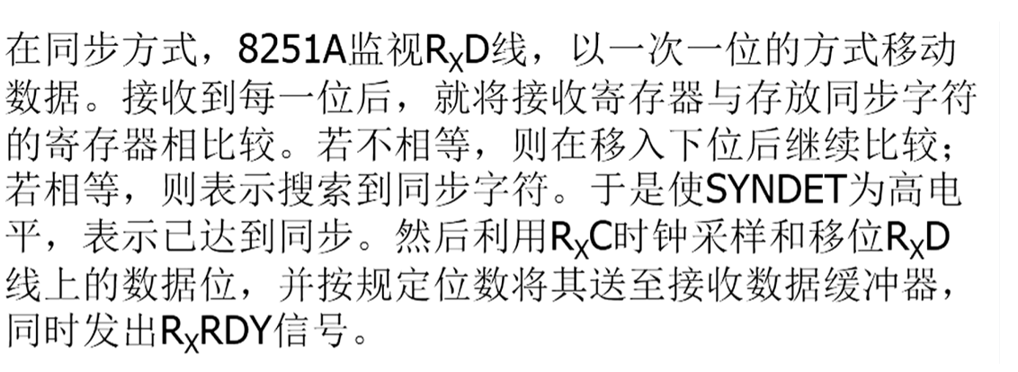 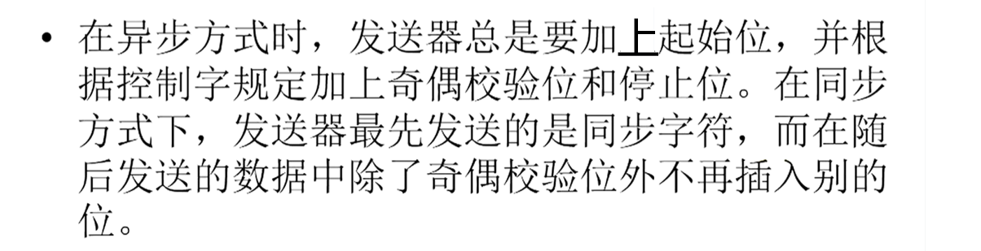 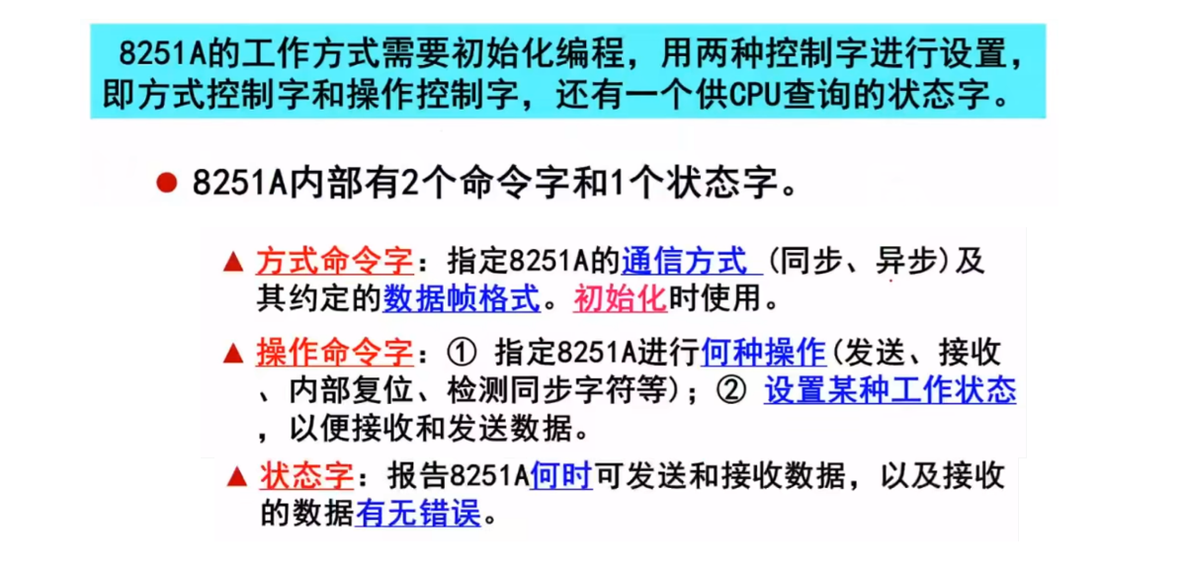

第八章 中断
0号中断：除法错
1号：单步中断
2号：非屏蔽中断NMI
3号：断点中断
4号：溢出中断
5-31号：系统备用中断
32-255：

物理地址=中断号x4，每个4字节
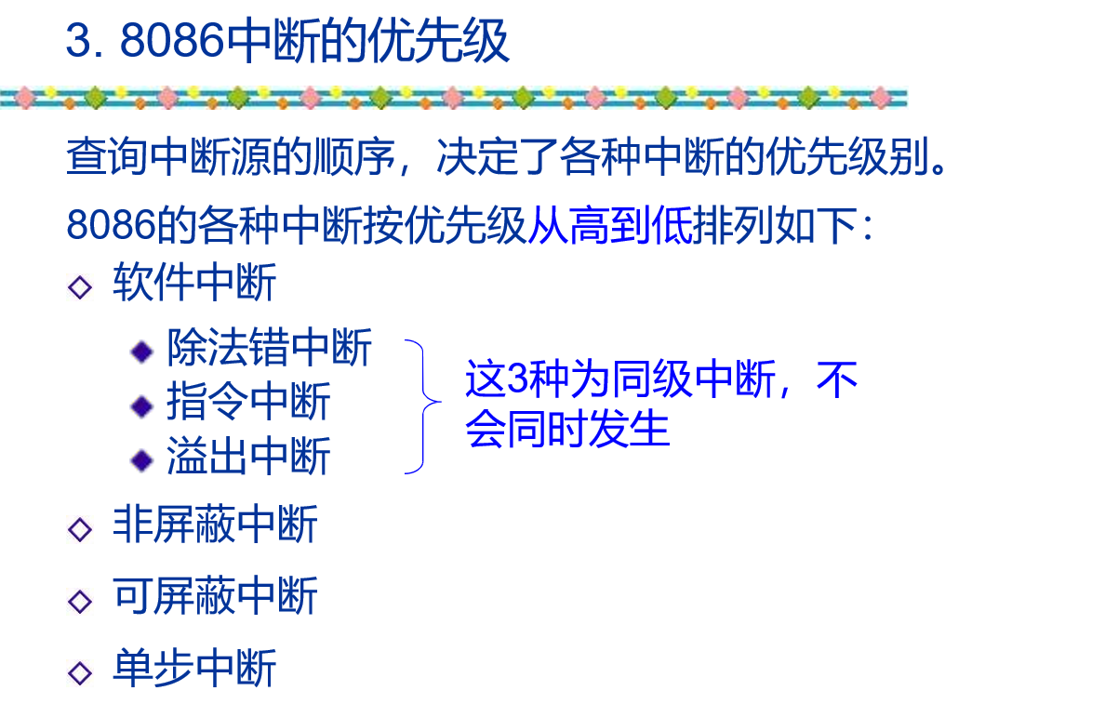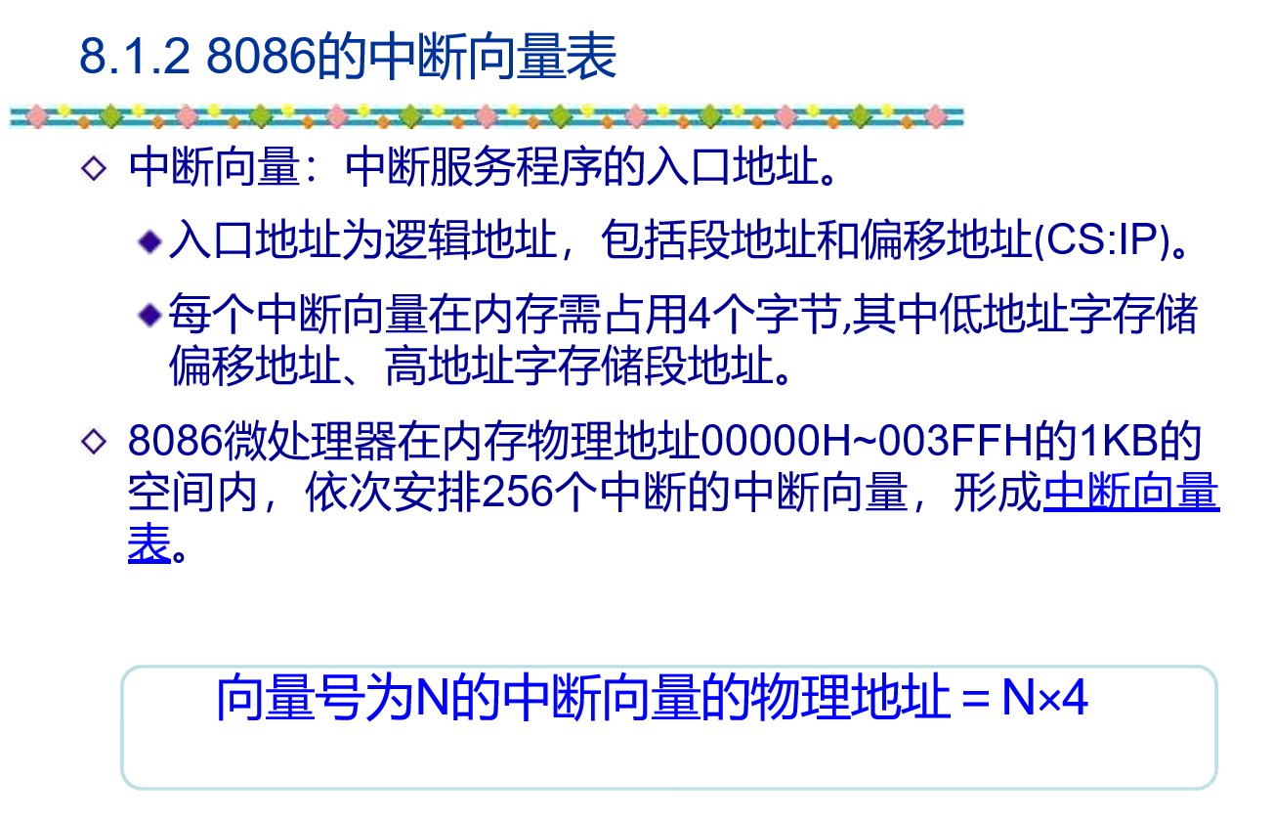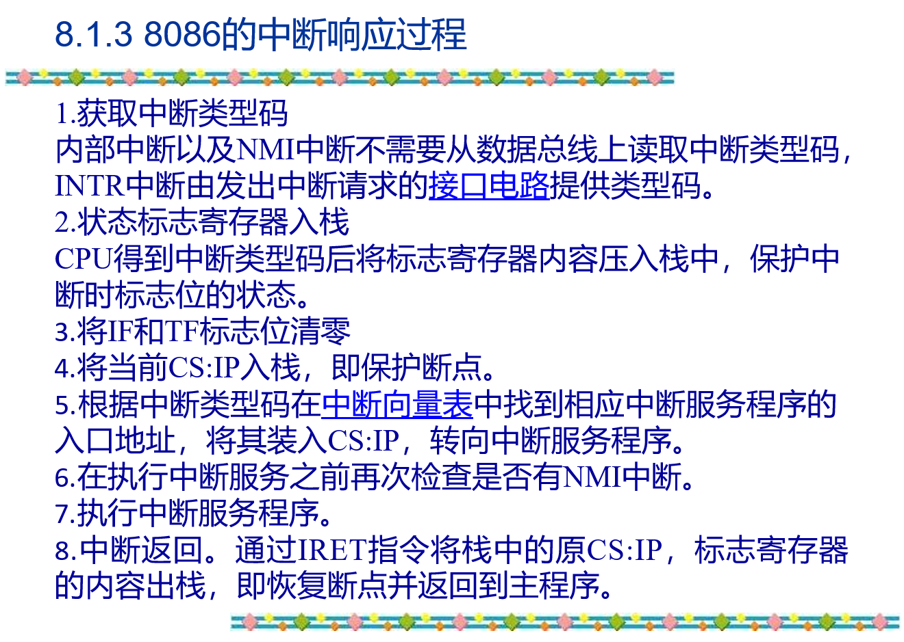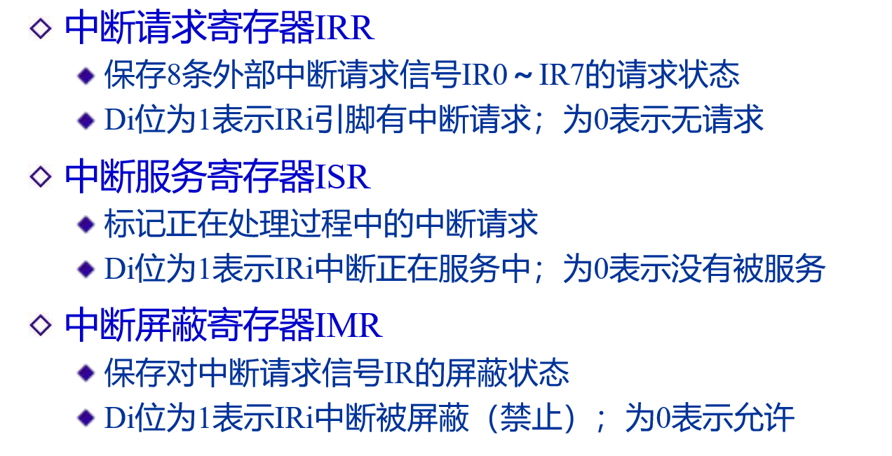

8259中断相应过程：
1.8259的IRR接收到IR某一引脚的中短请求，该位置1，并锁存该中断
2. 检查IMR，决定是否屏蔽该中断，若IMR为0，允许并进入PR，若为1，禁止进入
3.PR将新进入的中断与正在执行的中断优先级对比，若新进入的优先级更高，则向CPU发出一个中断请求
4.当CPU相应，并给出INTA，8259会做如下：1.使IRR锁存失效2.是对应的ISR置13.是IRR的位清0
5.CPU启动第二个中断响应周期，恢复IRR的锁存

第九章
Dac的主要性能指标：分辨率、转换精度、线性误差、微分线性误差、建立时间、温度灵敏度、输出电平
